 | Apellidos, Nombre: Amado Cibreiro Andrés

 | 1. Indica los nombres de los elementos numerados en el panel trasero de la siguiente placa base (Asus-MAXIMUS-VIII-GENE)
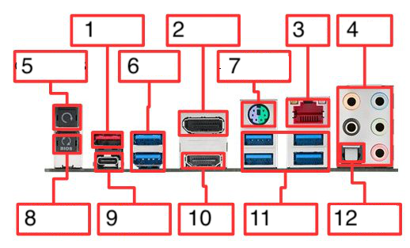
cparis (CC BY-NC-SA)

Respuesta
1: USB 3.1
2: DisplayPort
3: RJ-45 Ethernet
4: Conectores Audio 5.1 (Jack)
5: Clear CMOS
6: USB 3.0
7: PS/2 Mouse/keybord
8: USB BIOS Flashback
9: USB 3.1 tipo C
10: HDMI
11: USB 3.0
12: S/PDIF Out óptico

